EXAMEN TEORICO DE CONDUCCION

CUESTIONARIO GENERAL LICENCIAS CLASE C

.- Mientras conduce usted siente un fuerte olor a gasolina.
¿Qué debería hacer usted?

Marque una respuesta
a) No preocuparse, ya que sólo son los gases de escape.
b) Continuar a una velocidad reducida.
c) Continuar porque sabe que se detendrá algunos kilómetros más allá.
d) Detenerse e investigar el problema.

.- ¿Cuál es la principal razón para usar zapatos apropiados cuando
conduce?

Marque una respuesta
a) Para tener un adecuado control de los pedales.
b) Para evitar el desgaste acelerado de las gomas de los pedales.
c) Para poder efectuar los cambios de marcha más rápidamente.
d) Para poder caminar sin problemas en el caso que necesite solicitar ayuda.

.- Es esencial que la presión de los neumáticos sea chequeada
regularmente. ¿Cuándo se debe hacer esto?

Marque una respuesta
a) Después de un viaje largo.
b) Después de conducir a alta velocidad.
c) Cuando los neumáticos están fríos.
d) Cuando los neumáticos están calientes.

.- La presión de los neumáticos debe revisarse:

Marque una respuesta
a) Cuando los neumáticos están fríos.
b) Cuando los neumáticos están calientes.
c) En cualquier momento, porque da igual que los neumáticos estén fríos o
calientes.

.- ¿Por qué los neumáticos deben mantenerse a la presión indicada por el
fabricante?

Marque una respuesta
a) Para que el vehículo se mantenga a la altura correcta sobre la vía.
b) Para no desgastar el motor.
c) Para ayudar a evitar que el vehículo se roncee.
d) Para evitar que el vehículo tienda a irse hacia un lado.

.- ¿A qué se debe un alto consumo de combustible?

Marque una respuesta
a) Fallas en el sistema de dirección.
b) Aceleraciones en curvas.
c) Frecuentes frenadas y aceleraciones.
d) Conducción en marchas altas.

.- ¿Qué es lo que usted nunca debería hacer en una bomba de bencina?

Marque una respuesta
a) Circular por ella
b) Fumar
c) Comer
d) Lavar la motocicleta

.- Desenganchar el motor ...

Marque una respuesta
a) permite un mejor control al conductor.
b) hace más fácil las maniobras.
c) aumenta el consumo de combustible.
d) reduce el control del conductor.

.- ¿Por qué no es bueno desenganchar el motor al ir circulando?

Marque una respuesta
a) Porque ello hace que el vehículo resbale.
b) Porque el motor se detendrá.
c) Porque no hay frenado del motor.
d) Porque el motor funcionará más rápido.

.- ¿Cuáles son las 2 principales razones por las cuales no debe
desengancharse el motor al ir cuesta abajo?
Marque dos respuestas
a) Porque tendrá menor control del frenado y dirección.
b) Porque el vehículo agarrará velocidad.
c) Porque el consumo de combustible será mayor.
d) Porque se gastan y deterioran más los neumáticos.
e) Porque se daña el motor.

.- ¿Por qué usted no debería conducir presionando el embrague durante
más tiempo que el necesario?

Marque una respuesta
a) Porque reduce su control sobre el vehículo.
b) Porque aumenta el desgaste de la caja de cambios.
c) Porque aumenta el consumo de combustible.
d) Porque reduce el agarre de los neumáticos.

.- En un pavimento mojado, ¿influye el estado de los neumáticos en la
distancia de frenado de su vehículo?

Marque una respuesta
a) No, la distancia de frenado depende sólo de la velocidad.
b) No, porque una vez que se acciona el freno la distancia de frenado es siempre
la misma para cada vehículo.
c) Sí, a mayor desgaste de los neumáticos menor es dicha distancia.
d) Sí, porque el mayor o menor desgaste de los neumáticos, entre otros factores,
determinará que dicha distancia sea mayor o menor.

.- ¿Cuáles 2 de las siguientes afirmaciones son verdaderas?

Marque dos respuestas
a) Los gases de escape no son peligrosos para la salud de las personas.
b) La misión del silenciador es reducir el nivel de ruido.
c) Los gases de escape contienen monóxido de carbono, que carece de olor y es
incoloro.
d) Los vapores de la gasolina son inocuos.

.- ¿Cuál o cuáles de las siguientes afirmaciones es(son) verdadera(s)?

Marque la o las respuesta(s) correcta(s)
a) Una profundidad de 1 mm de los surcos de las bandas de rodamiento de los
neumáticos siempre es suficiente para asegurar una buena fricción con el
pavimento.
b) Un desgaste notorio de la zona central de las bandas de rodamiento de los
neumáticos indica que éstos se han usado con muy poco aire.
c) Conducir con neumáticos desgastados irregularmente hace más riesgosa la
conducción.
d) Los rayos sueltos o cortados no influyen mayormente en la seguridad al
conducir.

.- ¿Qué requisito(s) debe cumplir un casco de motociclista para que sea efectivamente un elemento de seguridad?

Marque la o las respuestas correcta(s)
a) Debe ser del tipo integral.
b) Debe tener una visera o mica sin manchas ni rayas.
c) Debe ser del tamaño adecuado, de modo que quede bien ajustado.
d) No debe haber sufrido un impacto fuerte.

.- ¿Cuál o cuáles de las siguientes afirmaciones es(son) verdadera(s)?

Marque la o las respuesta(s) correcta(s)
a) Es conveniente que el motociclista use un traje de seguridad, de cuero y con
protecciones especiales para la espalda, rodillas, hombros y codos.
b) La mejor protección para los pies y pantorrillas de un motociclista la puede
brindar un buen par de botas de seguridad.
c) No es conveniente que un motociclista use guantes de cuero.
d) Los cascos de buena calidad tienen fecha de vencimiento.

.- ¿Qué elementos de su vehículo debe mantener usted limpios?

Marque la o las respuesta(s) correcta(s)
- Las luces
- Los espejos
- Los neumáticos

.- Los motociclistas son más vulnerables que los conductores de automóviles. De las siguientes razones, ¿cuál es la que más influye en ello?

Marque una respuesta
a) Circulan a velocidades más altas.
b) Efectúan los virajes a mayor velocidad.
c) Se ven más afectados por las condiciones y estado de la carpeta de rodado.
d) Pueden acelerar más rápido que los autos.

.- Suponga que en una ocasión,
- su distancia de reacción es de 10 metros
- su distancia de frenado es de 8 metros
- su distancia de detención (distancia de reacción más distancia de
frenado) es de 18 metros

¿Cuál sería su distancia de detención si sigue conduciendo en calzada de idénticas características y condiciones, pero aumenta al doble su velocidad?

Marque una respuesta
a) 46 metros
b) 52 metros
c) 64 metros
d) 78 metros

.- ¿Cuál de las siguientes afirmaciones es falsa cuando usted aumenta su velocidad de 30 km/h a 60 km/h?

Marque una respuesta
a) Se duplica la energía cinética.
b) Se cuadruplica la energía cinética.
c) Se duplica la distancia de reacción.
d) Se cuadruplica la distancia de frenado.

.- El auto azul circula a 70 km/h y el rojo a 90 km/h. ¿Dónde es más probable que sus conductores estimen el punto en que se producirá el encuentro de ambos vehículos?

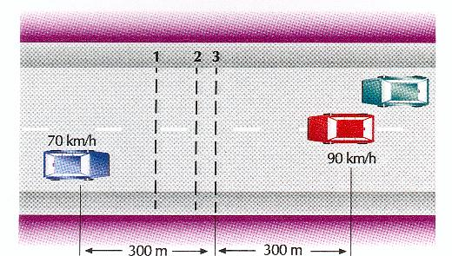

Marque dos respuestas
a) El conductor del auto rojo estima que dicho punto será el 3.
b) El conductor del auto rojo estima que dicho punto será el 2.
c) El conductor del auto azul estima que dicho punto será el 1.
d) El conductor del auto azul estima que dicho punto será el 3.

.- ¿Qué distancia de detención tiene un tren que circula a alrededor de 100
km/h?

Marque una respuesta
a) Aproximadamente 100 metros.
b) Aproximadamente 200 metros.
c) Entre 800 y 1000 metros.
d) Más de 2000 metros.

.- ¿Qué es lo más importante para evitar chocar al vehículo que va
adelante?

Marque una respuesta
a) Asegurarse de que sus frenos sean eficientes.
b) Conducir a una velocidad constante.
c) Mantener una adecuada distancia de separación entre vehículos.
d) Tener neumáticos en muy buen estado.

.- ¿Qué sucede con su distancia de frenado cuando usted aumenta al
doble la velocidad ?

Marque una respuesta
- Se mantiene igual.
- Se duplica.
- Se triplica.
- Se cuadruplica.

.- Usted está descendiendo una pendiente muy larga. ¿Qué debería hacer
para ayudar a controlar la velocidad de su vehículo?

Marque una respuesta
a) Tomar el manubrio firmemente.
b) Seleccionar una marcha baja.
c) Seleccionar neutro.
d) Presionar el embrague.

.- Usted está virando hacia la derecha en un camino resbaladizo y la rueda
trasera de su vehículo resbala hacia la izquierda. ¿Qué debería hacer usted?

Marque una respuesta
a) Frenar firmemente y no girar el manubrio.
b) Guiar cuidadosamente hacia la izquierda.
c) Usar el embrague y frenar firmemente.
d) Girar hacia la derecha.

.- Usted está próximo a descender por una pendiente muy pronunciada. ¿Qué debería hacer para controlar la velocidad de su vehículo?

Marque una respuesta
a) Seleccionar un cambio bajo y usar los frenos cuidadosamente.
b) Seleccionar un cambio alto y usar los frenos cuidadosamente.
c) Seleccionar un cambio alto y usar los frenos firmemente.
d) Seleccionar un cambio bajo y evitar usar los frenos.

.- La distancia de frenado es la distancia que recorre un vehículo desde
que se presiona el freno hasta que el vehículo se detiene. De las
siguientes variables, ¿cuáles influyen en la distancia de frenado?

Marque la o las respuesta(s) correcta(s)
a) La velocidad.
b) El alumbrado público.
c) El estado de los frenos y neumáticos.
d) Las condiciones climáticas.
e) La hora del día.

.- Usted va a 70 km/hr. Aproximadamente, ¿qué distancia recorrerá su
vehículo desde el momento en que usted se percata de un peligro que
hay más adelante hasta que comienza a frenar?

Marque una respuesta
a) Unos 5 metros.
b) Unos 8 metros.
c) Unos 20 metros.
d) Unos 30 metros.

.- ¿Cuál es el tiempo de reacción promedio de un conductor ante un
imprevisto?

Marque una respuesta
a) 1 segundo
b) 0.1 minuto
c) 0.1 segundo
d) 2 segundos

.- ¿Cuál o cuáles de las siguientes afirmaciones es(son) verdadera(s)?

Marque la o las respuesta(s) correcta(s)
a) Quien sobrestima sus habilidades para conducir conduce con frecuencia
demasiado rápido.
b) Quien sobrestima sus habilidades para conducir crea situaciones de riesgo a
menudo.
c) Con frecuencia, los muchachos jóvenes sobrestiman sus habilidades,
conducen a velocidades excesivas y se ven más involucrados en accidentes
que otros.
d) Muchos conductores muestran deficiencias en su madurez personal.

.- ¿Cuál o cuáles de las siguientes afirmaciones es(son) verdadera(s) en
cuanto al desarrollo de la moral de un individuo?

Marque la o las respuesta(s) correcta(s)
a) Durante la infancia, antes de llegar a la edad escolar, las personas son
egocéntricas y piensan sobre todo en ellas mismas.
b) Los conocimientos y la experiencia hacen que las personas se vuelvan más
comprensivas.
c) Como la moral de las personas es algo innato, no se puede cambiar.
d) El comportamiento que tiene una persona como conductor muestra cuánto ha
avanzado en el desarrollo de su moral.

.- ¿Cuáles 2 de las siguientes cualidades de un individuo denotan que ha
alcanzado un alto grado de madurez personal?

Marque dos respuestas
a) No sobrestima sus habilidades; tiene un buen conocimiento de sí mismo.
b) Mantiene su vehículo en muy buen estado.
c) Tiene buen conocimiento de las normas que regulan el tránsito.
d) Cuenta con que otros pueden cometer errores y los acepta.

.- ¿Cuál de las siguientes afirmaciones es correcta en cuanto a la
capacidad de reacción de los conductores jóvenes inexpertos,
comparados con conductores experimentados cuya edad fluctúa entre
35 y 50 años?

Marque una respuesta
a) Ante situaciones complejas, los conductores jóvenes reaccionan más rápido.
b) Los conductores jóvenes reaccionan siempre con mayor rapidez.
c) No hay diferencia entre la capacidad de reacción de los conductores jóvenes
inexpertos y la de los mayores.
d) En situaciones reales, que requieren reacciones complejas, los conductores
experimentados reaccionan en un tiempo más corto que los jóvenes
inexpertos.

.- ¿Cuál o cuáles característica(s) distingue(n) a un conductor seguro?

Marque la o las respuesta(s) correcta(s)
a) Conduce con prudencia y hace todo lo posible por evitar accidentes.
b) Es considerado y amable con los demás conductores y con los peatones.
c) Es respetuoso, no obstaculiza ni perturba al resto.
d) Conduce con buen criterio.

.- ¿Cuáles 2 de los siguientes rasgos son característicos de personas que
ceden con facilidad a la presión del grupo?

Marque dos respuestas
a) Por lo general, son muy inseguras de sí mismas.
b) Sienten temor a ser motivo de bromas y risas de los demás.
c) Tienen mayor autonomía y voluntad para defender sus opiniones.
d) Son capaces de soportar bromas o que lo tilden de "cobardes" o "mala
persona".
e) Son muy seguras de sí mismas.

.- De los siguientes factores que se presentan en los accidentes de
tránsito, ¿cuáles son los 2 más frecuentes en los accidentes que ocurren
en carreteras viéndose involucrado un solo vehículo?

Marque dos respuestas
a) Que el conductor no posea licencia para conducir.
b) Que el conductor esté muy cansado o bajo los efectos del alcohol.
c) Que el conductor esté bajo los efectos de medicamentos.
d) Que el conductor sobrestime sus capacidades y conduzca a exceso de
velocidad.

.- De los siguientes factores, ¿cuál es el que con mayor frecuencia se
presenta en los accidentes de tránsito?

Marque una respuesta
a) Los errores de los conductores.
b) Las condiciones climáticas.
c) Las condiciones de calles y caminos.
d) Las fallas mecánicas.

.- En cuanto al estrés al conducir, ¿cuál de las siguientes afirmaciones es
falsa?

Marque una respuesta
a) Un grado demasiado alto de estrés disminuye su campo de atención.
b) Un estrés moderado puede contribuir a mejorar su rendimiento.
c) Un conductor muy estresado puede tener reacciones de pánico.
d) El estrés no influye en absoluto en los actos de un conductor.

.- ¿Qué puede esperarse de un conductor impulsivo?

Marque la o las respuesta(s) correcta(s)
a) Que reaccione adecuadamente ante cualquier imprevisto.
b) Que actúe sin pensar en las consecuencias.
c) Que conduzca con excesiva precaución.
d) Que efectúe maniobras sorpresivas que sorprendan a los demás.

.- ¿Cuál es el mejor consejo para una conducción segura?

Marque una respuesta
a) Mantener el vehículo en muy buenas condiciones.
b) Respetar los límites de velocidad.
c) Evitar conducir durante la noche.
d) Contar siempre con tiempo de sobra al conducir.

.- ¿De cuáles 2 maneras puede usted contribuir con mayor eficacia a la
seguridad de tránsito?

Marque dos respuestas
a) Contando siempre con tiempo de sobra para conducir.
b) Manteniendo su vehículo en condiciones óptimas.
c) Evitando conducir durante la noche.
d) Conduciendo a la defensiva.

.- ¿Cuál o cuáles de las siguientes afirmaciones es(son) verdadera(s)?

Marque la o las respuesta(s) correcta(s)
a) La capacidad de reacción de una persona se ve afectada con pequeñas
concentraciones de alcohol en su organismo.
b) Una buena taza de café acelera el proceso mediante el cual el organismo se
libera del alcohol.
c) Con pequeñas concentraciones de alcohol en el organismo de un individuo,
disminuyen ciertas inhibiciones y tiende a sobrestimar sus capacidades.
d) La capacidad de interpretación y decisión de un conductor experimentado no
se ven afectadas con sólo 2 tragos de licor fuerte.

.- En cuanto a la concentración de alcohol en la sangre de una persona
que ingiere la misma cantidad en ocasiones diferentes, ¿cuál de las
siguientes afirmaciones es falsa?

Marque una respuesta
a) Aunque la persona beba la misma cantidad de alcohol cada ocasión, la
concentración de éste en su sangre puede ser diferente.
b) La concentración de alcohol depende de cuánto se come en cada ocasión.
c) Entre otros factores, la concentración de alcohol también depende del tiempo
que dura la ingestión cada vez.
d) Si la cantidad de alcohol ingerida en cada ocasión es exactamente la misma,
la concentración de alcohol en la sangre también será la misma.

.- ¿Qué efecto(s) sobre la visión tiene el conducir a unos 100 km/h?

Marque la o las respuesta(s) correcta(s)
a) A la mayoría de los conductores se les cansa la vista después de conducir
más o menos media hora.
b) El campo visual se reduce, ya que a esa velocidad se tiende a fijar la mirada
recta a lo lejos.
c) Resulta más difícil percibir movimientos a los lados de la carretera.
d) La visión se adapta automáticamente a la alta velocidad y, por lo tanto, el resto
del tránsito se percibe igual que al ir a una velocidad baja.

.- ¿Cuáles son los primeros síntomas de cansancio ?

Marque una respuesta
a) Se comienza a sentir calor y agresividad.
b) Se comienza a sentir falta de interés y aparecen los bostezos.
c) Se comienza a sentir dificultad para mantener la dirección.
d) Se comienza a sentir que los párpados se cierran.

.- El modo como percibimos una situación depende, entre otros factores,
de nuestras experiencias anteriores, intereses, expectativas y
necesidades. En este contexto, ¿cuál de las siguientes afirmaciones es
falsa?

Marque una respuesta
a) Un conductor que siente apremio por falta de tiempo puede subestimar los
riesgos de la alta velocidad.
b) Los conductores ven principalmente aquéllo que les interesa en un momento y
lo que esperan ver.
c) Varios conductores que ven lo mismo perciben las situaciones de tránsito
también del mismo modo.
d) También a los conductores experimentados a veces les pasan inadvertidas
informaciones importantes.

.- De las siguientes afirmaciones, ¿cuál o cuáles es(son) verdadera(s)?

Marque la o las respuesta(s) correcta(s)
a) El factor humano es el principal causante de que surjan situaciones de riesgo
en el tránsito.
b) La falta de atención a las condiciones del tránsito es una de las principales
causa de accidentes.
c) Un conductor que va con mucha prisa tiende a subestimar los riesgos.
d) Estar pendiente de la música de su “personal stereo” aumenta las
posibilidades de pasar por alto circunstancias importantes en el tránsito.

.- En relación con la técnica de observación de los conductores inexpertos,
¿cuál o cuáles de las siguientes afirmaciones es(son) verdadera(s)?

Marque la o las respuesta(s) correcta(s)
a) Los conductores inexpertos concentran su mirada en puntos fijos.
b) Los conductores inexpertos aprovechan al máximo su visión periférica.
c) Los conductores inexpertos observan el entorno que los rodea en forma más
sistemática que los conductores experimentados.
d) No hay mayores diferencias en cuanto a cómo observan el entorno los
conductores inexpertos y los con gran experiencia.

.- De las siguientes afirmaciones, ¿cuál o cuáles es(son) verdadera(s)?

Marque la o las respuesta(s) correcta(s)
a) El tener una buena visión es imprescindible para poder captar las diversas
situaciones que se presentan al conducir.
b) Existe un alto riesgo de que los conductores cuyo campo visual no es lo
suficientemente amplio, no alcancen a reaccionar a tiempo ante peligros
provenientes de los lados.
c) Si usted conduce durante un largo tiempo en condiciones difíciles, puede tener
problemas para apreciar correctamente lo que ve y, por lo tanto, tomar
decisiones equivocadas.
d) Las personas jóvenes son más sensibles a la luz deslumbrante que los
mayores.

.- ¿Cuándo es alto el riesgo de interpretar erróneamente la realidad al
conducir?

Marque la o las respuesta(s) correcta(s)
a) Cuando va por un camino montañoso y con muchas sinuosidades, y la
visibilidad es muy mala.
b) Cuando usted está muy cansado, especialmente si conduce de noche.
c) Cuando va por carretera y existe una densa niebla.
d) Cuando con buenas condiciones de visibilidad usted conduce por una
carretera con buenas demarcaciones viales.

.- ¿Qué debería hacer usted si está tomando un remedio para la tos y no
está seguro si éste puede afectar su conducción?

Marque una respuesta
a) No conducir tan pronto haya ingerido el remedio, sino que esperar un rato.
b) Conducir siempre que se sienta bien.
c) Preguntar a su doctor.
d) Solicitar consejo a un amigo o pariente.

.- Usted está tomando unos remedios que probablemente afectarán su
conducción. ¿Qué debería hacer?

Marque una respuesta
a) Limitar su conducción sólo a viajes esenciales.
b) Conducir acompañado por alguien que posea una licencia de conducir.
c) Conducir sólo distancias cortas.
d) Solicitar consejo médico antes de conducir.

.- Su doctor le ha recetado un tratamiento. ¿Por qué usted debe consultarle
si puede conducir o no?

Marque una respuesta
a) Porque algunas medicinas pueden hacer que sus reacciones sean más lentas.
b) Porque las drogas influyen en su conducción al hacer más rápidas sus
reacciones.
c) Porque en caso de accidente no estaría cubierto por el Seguro Obligatorio.
d) Porque las medicinas que está tomando pueden afectar su visión.

.- Si usted ha ingerido alcohol, ¿cuál o cuáles son los efectos más
probables?

Marque la o las respuesta(s) correcta(s)
a) Su capacidad de coordinación se reducirá.
b) Su autoconfianza se incrementará.
c) Presentará ceguera al color.
d) Sus reacciones serán más rápidas.
e) Su juicio empeorará.
f) Su capacidad de concentración aumentará.

.- ¿Cómo afecta el consumo de alcohol a su conducción?

Marque una respuesta
a) Acelera sus reacciones.
b) Aumenta su lucidez.
c) Mejora su coordinación.
d) Reduce su concentración.

.- ¿Qué consejo daría usted a un conductor que ha ingerido bebidas
alcohólicas en una fiesta?

Marque una respuesta
a) Que se vuelva a casa en taxi.
b) Que tome una taza de café cargado y luego conduzca a casa.
c) Que se vuelva a casa conduciendo lenta y muy cuidadosamente.
d) Que espere un rato antes de irse conduciendo a casa.

.- Un conductor hace algo que a usted le molesta. ¿Qué debería hacer
usted?

Marque una respuesta
a) Hacerle saber cómo se siente.
b) Encender y apagar sus luces repetidamente.
c) Tratar de no reaccionar.
d) Tocar la bocina.

.- Usted está a punto de conducir, pero se siente enfermo. Usted debería...

Marque una respuesta
a) tomar una medicina antes de conducir.
b) acortar el viaje si puede.
c) no manejar.
d) prometerse a sí mismo que se va a acostar tan pronto haya llegado a casa.

.- En relación con el cansancio y la conducción, de las siguientes
afirmaciones, ¿cuál es falsa?

Marque una respuesta
a) El cansancio es una causa importante de los accidentes que se registran en
carreteras.
b) Un conductor cansado ve empeorada su capacidad de reacción.
c) Si un conductor está cansado, lo mejor es que escuche música de un
“personal stereo”.
d) El desorientarse y plantearse preguntas tales como, ¿pasé ya la ciudad X o
aún no?, es un síntoma de cansancio.

.- Usted comienza a sentir cansancio en un viaje. ¿Qué debería hacer?

Marque una respuesta
a) Detenerse y comer una gran comida.
b) Detenerse inmediatamente y respirar profundo.
c) Terminar el viaje y después dormir.
d) Detenerse y dormir una pequeña siesta o detenerse y tomar un poco de café.

.- ¿Qué precauciones debe tomar un conductor cuando asiste a un evento
social?

Marque una respuesta
a) Beber bastante café después de ingerir bebidas alcohólicas.
b) Evitar circular por calles de mucho tráfico después de beber alcohol.
c) Evitar beber alcohol con el estómago vacío.
d) Evitar consumir alcohol.

.- De los siguientes efectos, ¿cuál no es consecuencia del consumo de
alcohol antes de conducir?

Marque una respuesta
a) Falsa sensación de confianza.
b) Mayor conciencia del peligro.
c) Menor control del vehículo.
d) Escaso juicio de la velocidad.

.- De las siguientes capacidades de un individuo, ¿cuál de ellas no se ve afectada por el consumo de alcohol?

Marque una respuesta
a) La percepción de colores.
b) El juicio acerca de la velocidad.
c) Los tiempos de reacción.
d) La coordinación.

.- El tiempo que transcurre desde que usted percibe un peligro hasta que
actúa se denomina tiempo de reacción. En una emergencia, ¿qué factor
influye en su tiempo de reacción?

Marque una respuesta
a) Su estado de salud.
b) El estado de la calzada.
c) La velocidad de su vehículo.
d) Las condiciones climáticas.

.- ¿Qué debería hacer el conductor del auto señalado con la flecha?
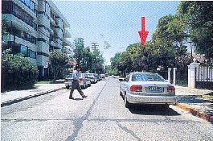

Marque una respuesta
a) Detenerse y esperar a que el peatón cruce.
b) Señalizar con la mano al peatón para que retroceda.
c) Continuar conduciendo lentamente.
d) Detenerse, pero sólo si vienen más autos detrás suyo.

.- Al aproximarse a una curva hacia la izquierda usted debería mantenerse
bien a la derecha. ¿Por qué?

Marque una respuesta
a) Para superar el efecto de pendiente de la calzada.
b) Para tener una mejor visual sobre el camino.
c) Para permitirle el adelantamiento a quienes vienen rápido detrás suyo.
d) Para estar en una ubicación más segura en caso que el vehículo se roncee.

.- Usted conduce por una vía rápida en muy buenas condiciones. Por
seguridad, ¿qué distancia debería mantener usted respecto del vehículo
que va delante suyo?

Marque una respuesta
a) Un espacio equivalente al que usted recorre en 3 segundos.
b) Un espacio igual al largo de un auto.
c) 3 metros.
- Un espacio igual al largo de 3 autos.

.- Usted se aproxima a una curva hacia la izquierda. ¿Qué debería hacer?

Marque una respuesta
a) Mantenerse bien a la derecha ya que así tardará menos en pasar la curva.
b) Mantenerse bien a la derecha para tener una mejor visual sobre la curva.
c) Mantenerse bien a la izquierda para evitar cualquier obstáculo que pueda
haber en la cuneta.
d) Mantenerse bien a la izquierda para hacer la curva menos pronunciada.

.- Mire el dibujo. ¿Cuál es el peligro al que usted debe estar más atento(a)?
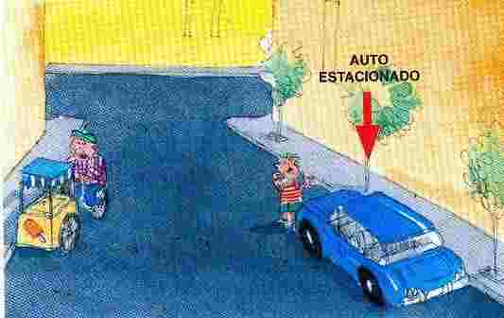

Marque una respuesta
a) El niño puede cruzar corriendo.
b) El vendedor de helados puede poner su vehículo en movimiento.
c) El auto estacionado puede ponerse en movimiento.
d) El vendedor de helados puede bajarse de su vehículo.

.- Usted pretende doblar hacia la izquierda en un cruce, pero hay vehículos
estacionados que le obstruyen la visual. ¿Qué debería hacer usted?

Marque una respuesta
a) Avanzar rápidamente, pero estando preparado para detenerse.
b) Tocar la bocina y avanzar lentamente.
c) Detenerse, luego avanzar lentamente hasta que tenga una visual plena.
d) Tocar la bocina y avanzar rápidamente.

.- Usted va conduciendo al lado de una fila de autos estacionados. De pronto ve una pelota rebotando en la calzada un poco más adelante. ¿Qué debería hacer usted?
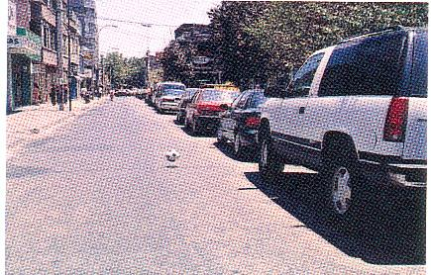
Marque una respuesta
a) Continuar a la misma velocidad, tocando la bocina.
b) Continuar a la misma velocidad, pero encendiendo y apagando su luz
delantera.
c) Detenerse y señalar con la mano para que los niños crucen a recoger la
pelota.
d) Disminuir la velocidad y estar preparado para detenerse si aparece un niño.

.- Al adelantar a animales que van por el camino, usted no debería...

Marque una respuesta
a) acelerar el motor o tocar la bocina.
b) cambiar a una marcha más baja.
c) usar los señalizadores de viraje.
d) tener las luces encendidas.

.- Al adelantar en un camino a una manada de ovejas, ¿qué hace usted?

Marque tres respuestas
a) Deja un espacio lateral suficiente.
b) Adelanta rápidamente y sin vacilaciones.
c) Conduce lentamente.
d) Toca la bocina levemente.
e) Está preparado para detenerse.

.- Usted va conduciendo por una calle de dos pistas y de doble sentido de
tránsito en la cual hay vehículos estacionados al costado derecho.
¿Por cuáles 3 razones usted debe disminuir su velocidad?

Marque tres respuestas
a) Pueden salir vehículos de su estacionamiento.
b) Alguien puede abrir una puerta de un auto estacionado.
c) Puede activar las alarmas de los automóviles.
d) Para poder ser visto con mayor claridad por el tránsito que viene en contra.
e) Entre los autos estacionados puede aparecer un niño corriendo.

.- ¿A qué debe estar especialmente atento el conductor del vehículo indicado con la flecha?

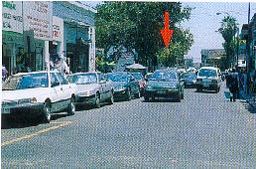

Marque tres respuestas
a) Peatones que puedan aparecer sorpresivamente entre autos estacionados
para cruzar.
b) Autos que abandonen sus lugares de estacionamiento.
c) Lugares disponibles para estacionar.
d) Puertas de automóviles estacionados que se abran.
e) Automóviles que vengan detrás de él.

.- ¿Qué debería hacer el conductor del auto indicado con la flecha?
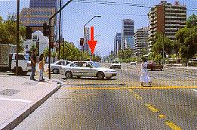
Marque una respuesta
a) Hacer señas con la mano a los peatones que están esperando poder cruzar.
b) Pasar rápidamente por detrás del peatón que va cruzando la calzada.
c) Esperar a que pase el peatón que va por la calzada.
d) Decirle al peatón que no debería haber cruzado.

.- ¿Qué debería hacer el conductor del auto señalado con la flecha?
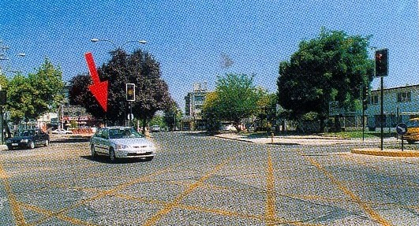

Marque una respuesta
a) Retrocer para salir del cruce.
b) Esperar en el mismo lugar hasta tener luz verde.
c) Esperar hasta tener luz roja.
d) Continuar con precaución.

.- ¿Cuál es el principal peligro cuando usted sobrepasa al bus que está
detenido en la parada?
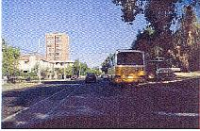
Marque una respuesta
a) Que usted debe ceder el paso al bus si éste se pone en marcha.
b) Que el auto que va adelante puede detenerse para ceder el paso a un peatón.
c) Que alguien puede venir corriendo al bus desde el otro lado de la calle.
d) Que algún pasajero que se baje del bus puede aparecer repentinamente delante del mismo para cruzar.

.- ¿Qué significa la señal que está efectuando el camión?
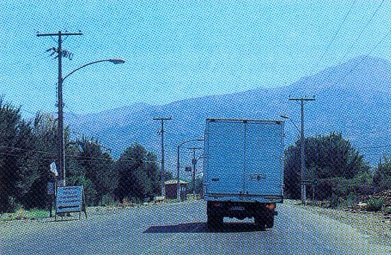

Marque una respuesta
a) El camión va a disminuir la velocidad y va a detenerse.
b) El conductor del camión le está indicando a usted que lo puede adelantar.
c) El camión va a virar a la derecha.
d) El conductor del camión ha olvidado apagar sus luces indicadoras de viraje.

.- ¿Hacia dónde es más importante que usted mire en este momento?
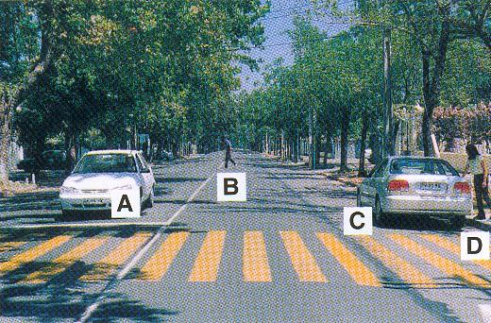

Marque una respuesta
a) A
b) B
c) C
d) D

.- En esta situación, ¿a cuáles 3 riesgos debe estar usted principalmente
atento?
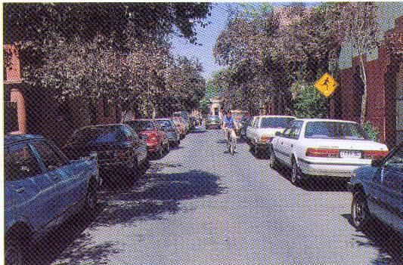

Marque tres respuestas
a) Al ciclista que viene en sentido contrario.
b) Al tránsito en la intersección que hay más adelante.
c) A las puertas de autos que pueden ser abiertas.
- A niños que pueden salir a la calzada por entre los autos.
- A los vehículos que pueden venir detrás suyo.

.- Usted va conduciendo a 70 km/h que es la velocidad máxima permitida
en esta vía. ¿Qué hace en esta situación?
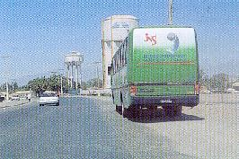

Marque la o las respuesta(s) correcta(s)
a) Está preparado para actuar ya que alguien puede salir corriendo a la calzada.
b) Está preparado para actuar ya que el bus puede ponerse en marcha.
c) Frena y cede el paso al bus, si éste está por salir de la parada.
d) Sigue conduciendo sin estar preparado para nada en especial, ya que usted
tiene dominio de su vehículo.

.- En un camino muy transitado usted desea adelantar a un camión con
remolque que va lentamente delante suyo, ¿qué debería hacer usted?

Marque una respuesta
a) Mantenerse bien atrás del camión hasta que pueda ver que tiene espacio
suficiente como para adelantarlo.
b) Esperar atrás del camión hasta que su conductor le indique que puede
adelantarlo.
c) Encender y apagar sus luces para que quienes vienen en contra le faciliten el
adelantamiento.
d) Seguir muy de cerca al camión desplazándose permanentemente hacia el
centro de la calzada para poder ver hacia adelante.

.- ¿Qué consejo(s) daría usted a un motociclista?

Marque la o las respuesta(s) correcta(s)
a) Que reduzca siempre la velocidad ante la presencia de barro en la calzada.
b) Que siempre acelere suavemente antes de ingresar a una curva.
c) Que si lleva a un acompañante, éste vaya siempre sentado a horcajadas.
d) Que procure ser siempre visible para el resto de los conductores.

.- ¿Qué consejo(s) daría usted a un motociclista?

Marque la o las respuesta(s) correcta(s)
a) Que para protegerse del viento circule, en lo posible, siguiendo muy de cerca
a los vehículos de gran tamaño.
b) Que al ir detrás de otro vehículo recuerde que hay una zona que no es
cubierta por los espejos retrovisores de éste.
c) Que es importante que el casco le quede bien ajustado.
d) Que reduzca su velocidad ante la presencia de arena en la calzada,
especialmente en las curvas.

.- La mayor parte de los accidentes de tránsito se produce en:

Marque una respuesta
a) Carreteras
b) Salidas de colegios
c) Caminos rurales
d) Intersecciones

.- Entre los accidentes de tránsito se distinguen distintos tipos de éstos.
En Chile, ¿cuál es el tipo de accidente que origina la mayor cantidad de
muertos?

Marque una respuesta
a) Los choques contra obstáculos fijos.
b) Las colisiones entre 2 o más vehículos.
c) Los atropellos.
d) Los volcamientos.

.- Usted llega a una intersección regulada por semáforo que se encuentra
en rojo y, al mismo tiempo, un Carabinero le indica que avance, ¿qué
debe hacer usted?

Marque una respuesta
a) Detenerse, porque la luz roja se lo está indicando.
b) Avanzar, porque las instrucciones de un Carabinero prevalecen sobre las
señales del tránsito.
c) Avanzar, sólo si detrás suyo no vienen otros vehículos.
d) Avanzar, sólo si está seguro que la luz roja está próxima a cambiar.

.- ¿En qué situación puede usted hacer uso de la bocina de su vehículo?

Marque una respuesta
a) Cuando cede a otro el derecho a vía.
b) Cuando saluda a otros usuarios de la vía.
c) Cuando trata de prevenir a otros acerca de un peligro.
d) Cuando desea manifestar su disgusto.

.- ¿Cuándo puede usted hacer sonar la bocina de su motocicleta?

Marque una respuesta
a) Para llamar la atención de un amigo.
b) Para que le cedan el paso.
c) Para apurar a un conductor que va más lento.
d) Para prevenir la ocurrencia de un accidente.

.- Usted se va acercando a un cruce regulado por semáforo. ¿Cuándo no
debe usted ingresar al cruce aunque el semáforo esté en verde?
Marque una respuesta
a) Cuando hay peatones esperando para cruzar.
b) Cuando pasado el cruce su pista no esté lo suficientemente despejada.
c) Cuando usted cree que la luz está próxima a cambiar.
d) Cuando usted va a virar a la derecha.

.- Fuera de la ciudad, usted va por una carretera de doble calzada con dos
pistas por sentido. La velocidad máxima permitida es de 100 km/hr. Si
usted va a 90 km/hr y no van vehículos delante suyo, ¿por cuál pista
circula usted?

Marque una respuesta
a) Por la pista de la izquierda.
b) Por la pista de la derecha.
c) Por cualquiera de las dos pistas.

.- En una carretera de doble calzada con dos pistas por sentido, ¿en cuáles
2 de las siguientes situaciones usted usaría la pista izquierda?

Marque dos respuestas
a) Cuando va a virar a la izquierda.
b) Al pasar a otro vehículo que va más lento.
c) Al circular normalmente.
d) Al conducir a una velocidad muy baja.

.- ¿En qué situación retrocede usted con su vehículo en un cruce?

Marque una respuesta
a) Si no hay nadie detrás suyo.
b) En ningún momento.
c) Sólo si ha quedado detenido sobre el paso de peatones.
d) Sólo si recibe indicación expresa de un Carabinero.

.- Usted se aproxima a un cruce de calles no señalizado. Por la otra calle
también se aproxima un vehículo que pretende pasar el cruce.
¿Quién tiene la prioridad para pasar?

Marque una respuesta
a) El vehículo más grande.
b) El vehículo que vaya a mayor velocidad.
c) El otro vehículo, siempre que él se venga acercando al cruce por el lado
derecho suyo.
d) El otro vehículo, siempre que él se venga acercando al cruce por el lado
izquierdo suyo.

.- Cuando dos vehículos van a cruzarse en una intersección en la que no
hay señalización alguna, ¿quién debe ceder el paso?

Marque una respuesta
a) El vehículo más pequeño.
b) El vehículo que va por la calle de pistas más angostas.
c) El que se acerca al cruce por la derecha del otro.
d) El que se acerca al cruce por la izquierda del otro.

.- Usted está en una calle de un solo sentido de tránsito y desea virar a la
izquierda. ¿Cuál o cuáles de las siguientes afirmaciones es(son)
correcta(s)?
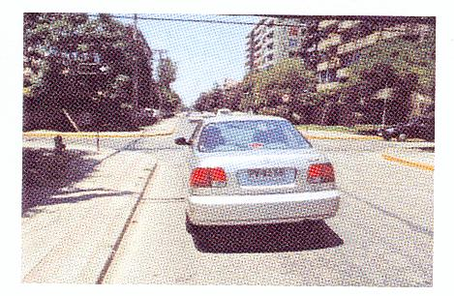

Marque la o las respuesta(s) correcta(s)
a) Usted está bien situado para virar a la izquierda.
b) Si después de virar usted volverá a virar nuevamente a la izquierda en el
siguiente cruce, lo mejor es que se mantenga en la pista izquierda de la calle
hacia la cual está virando.
c) Usted nunca puede saber si la calle hacia la cual vira tiene un solo sentido de
tránsito o dos. Por eso, siempre debe tomar la pista derecha de la calle hacia
la cual vira.
d) No es necesario que usted señalice que va a virar.

.- ¿En cuál o cuáles de las siguientes situaciones puede usted virar a la
izquierda sin que siempre deba detenerse antes?

Marque la o las respuesta(s) correcta(s)

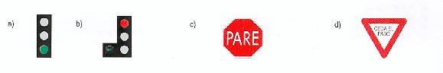

.- ¿Frente a cuál o cuáles de las siguientes señales e indicaciones del
semáforo debe usted detenerse siempre?

Marque la o las respuesta(s) correcta(s)
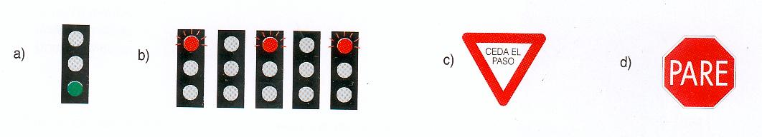

.- Usted va por una calle de doble sentido de tránsito. Para virar a la
izquierda, ¿dónde debería ubicarse?

Marque una respuesta
a) Lo más a la derecha posible.
b) Justo a la izquierda de la línea de centro de calzada.
c) Justo a la derecha de la línea de centro de calzada.

.- ¿Cuál señalización con el brazo del conductor de un vehículo que va
adelante le indica que va a virar a la izquierda?

Marque una respuesta
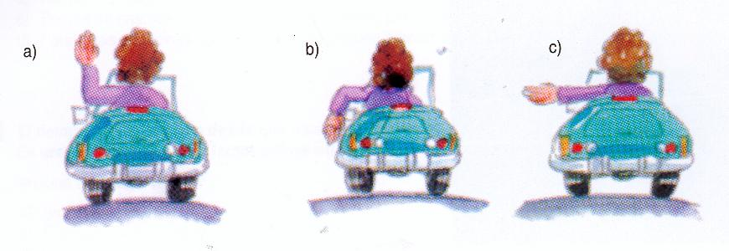

.- Usted ha alcanzado a un auto al que desea adelantar. ¿Cuáles son las 3
cosas más difíciles de juzgar?

Marque tres respuestas
a) La velocidad del auto al que desea adelantar.
b) Si es suficientemente ancho el espacio a la izquierda del vehículo que va
adelante.
c) La distancia al vehículo que viene en sentido contrario.
d) La longitud de la distancia de adelantamiento.
e) El punto de encuentro con el vehículo que viene en contra.

.- Usted va conduciendo su vehículo a 90 km/h que es la velocidad máxima
permitida en esa vía. ¿Qué hace usted si a pesar de todo un vehículo
desea adelantarlo?

Marque dos respuestas
a) Conduce lo más a la derecha posible.
b) Se desplaza hacia la berma y circula por ella.
c) Enciende y apaga sus luces repetidamente.
d) No acelera.

.- Usted va por una carretera a 100 km/h. ¿Qué hace usted si a pesar de
todo un vehículo que viene atrás desea adelantarlo?

Marque la o las respuesta(s) correcta(s)
a) Acelera para impedir el adelantamiento.
b) Se mantiene lo más a la derecha posible.
c) Mantiene o disminuye su velocidad.
d) Enciende su intermitente izquierdo en señal de advertencia de que viene un
vehículo en contra.
e) Se acerca lo más posible hacia la línea de centro de calzada, para impedir el
adelantamiento.

.- Usted desea adelantar. ¿Cuál o cuáles de las siguientes afirmaciones
es(son) verdadera(s)?
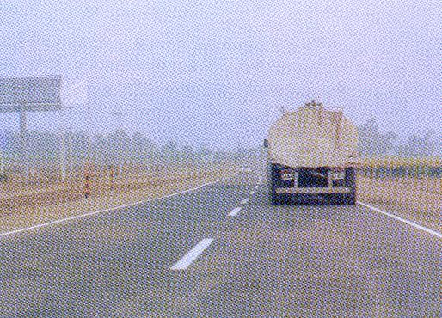

Marque la o las respuesta(s) correcta(s)
a) El camión tiene la obligación de correrse hacia la berma para dejarle a usted
más espacio.
b) El auto que viene en sentido contrario tiene la obligación de correrse a la
berma para aumentar la seguridad.
c) El camión está obligado a reducir la velocidad.
d) Usted tiene la obligación de esperar a que la pista del sentido contrario esté
libre de vehículos para luego adelantar.

.- Antes de adelantar a un vehículo de gran tamaño usted debería
mantenerse suficientemente atrás de él. ¿Por qué?

Marque una respuesta
a) Para tener una mejor visual hacia adelante sobre la vía.
b) Para tener espacio suficiente que le permita acelerar y adelantar en las
curvas.
c) Para tener espacio suficiente en caso que el vehículo se detenga y retroceda.
d) Para poder ver mejor las señales que le pueda hacer su conductor.

.- ¿Por qué adelantar a un camión es más arriesgado que adelantar a un
auto?

Marque una respuesta
a) Porque los camiones pueden detenerse sorpresivamente.
b) Porque los camiones son más largos que los autos.
c) Porque los frenos de los camiones no son tan buenos.
d) Porque los camiones suben las pendientes más lentamente.

.- Usted está a punto de adelantar a un vehículo pesado. ¿Qué debería
hacer?

Marque una respuesta
a) Tocar la bocina para advertirle al conductor que usted está ahí.
b) Mantenerse bien atrás del vehículo para tener una mayor visual.
c) Conducir cerca del vehículo con el propósito de adelantarlo rápidamente.
d) Encender y apagar sus luces y esperar hasta que el conductor le avise que es
seguro adelantar.

.- Usted va conduciendo de día por una zona rural. La calzada tiene
pavimento en buen estado y tránsito bidireccional. A menos que alguna
señal le indique otra cosa, usted no debe exceder los ...

Marque una respuesta
a) 50 km/hr
b) 90 km/hr
c) 100 km/hr
d) 120 km/hr

.- Usted va conduciendo en la ciudad por una calle con 2 pistas en sentido
único de tránsito. A menos que alguna señal le indique otra cosa, usted
no debe exceder los ...

Marque una respuesta
a) 30 km/hr
b) 50 km/hr
c) 60 km/hr
d) 80 km/hr

.- Como norma general, antes de tomar una curva cerrada, usted debe ....

Marque una respuesta

a) acelerar para salir cuanto antes de ella.
b) acelerar para luego reducir la velocidad mientras vaya saliendo de ella.
c) disminuir la velocidad, pero sólo si la calzada está mojada.
d) disminuir la velocidad, para luego acelerar gradualmente mientras la va
recorriendo.

.- ¿En cuál o cuáles situaciones el vehículo está mal estacionado?

Marque la o las respuesta(s) correcta(s)

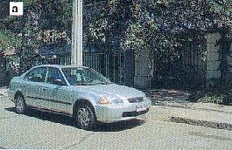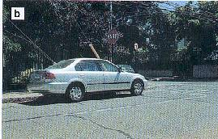

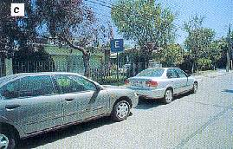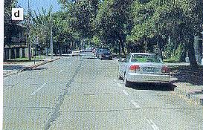

.- ¿En cuál o cuáles de las siguientes situaciones el conductor se ha
detenido correctamente para recoger un pasajero?

Marque la o las respuesta(s) correcta(s)

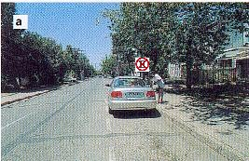 | 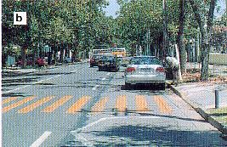
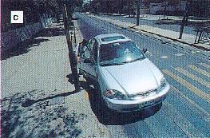 | 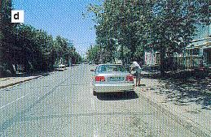

.- ¿En cuál o cuáles de estos lugares podría el estacionamiento de su
vehículo causar daño u obstrucción a otros usuarios de la vía?

Marque la o las respuesta(s) correcta(s)
a) Frente a una entrada de autos de una propiedad.
b) En o al llegar a una parada de locomoción colectiva.
c) En un paso de peatones.
d) En un espacio delimitado para estacionar.

.- ¿En qué circunstancia usted se detendría justo sobre un cruce cebra
existente a mitad de cuadra?

Marque una respuesta
a) En ningún momento.
b) Cuando no hay peatones esperando para cruzar.
c) Durante la noche.
d) Cuando ello sea necesario para evitar un accidente.

.- ¿Cuál o cuáles de las siguientes afirmaciones es(son) correcta(s)
tratándose de una vía urbana sin señales de tránsito que prohiban o
autoricen el estacionamiento o la detención?

Marque la o las respuesta(s) correcta(s)
a) Usted puede detenerse en doble fila sólo por el tiempo necesario para que
baje su acompañante.
b) Usted puede detenerse al costado de un bandejón central para permitir la
subida de un acompañante.
c) Al estacionar, usted debe hacerlo al costado derecho y preocupándose de
dejar una distancia de a lo menos 10 m entre su vehículo y la esquina.
d) Usted puede estacionar al costado derecho y a 5 m de la esquina si el cruce
se encuentra semaforizado.

.- En una vía urbana de sentido único de tránsito, sin señalización que
permita o prohíba el estacionamiento, ¿a qué lado puede estacionar?

Marque una respuesta
a) A ambos lados.
b) En ninguno, porque no hay señales que lo permitan.
c) Sólo al lado derecho según el sentido del tránsito.
d) Sólo al lado izquierdo según el sentido del tránsito.

.- ¿En cuáles 3 de las siguientes ocasiones debe usted detener siempre su
vehículo?

Marque tres respuestas
a) Al verse involucrado en un accidente.
b) Al enfrentar una señal CEDA EL PASO.
c) Al enfrentar una luz roja de un semáforo.
d) Ante un cruce cebra en el que no hay peatones cruzando ni esperando para
cruzar.
e) Cuando un Carabinero se lo solicita.

.- ¿A cuántos metros de una esquina es lo más cerca que usted puede
estacionar?
Marque una respuesta
a) 5 metros
b) 10 metros
c) 12 metros
d) 15 metros

.- Como regla general, ¿en cuál o cuáles de los siguientes lugares nunca
debe estacionar?

Marque la o las respuesta(s) correcta(s)
a) En un paso de peatones.
b) En un puente.
c) A menos de 10 metros de una esquina.
d) Al costado derecho de una vía urbana.
e) En o al llegar a una parada de locomoción colectiva.

.- ¿Qué haría usted ante esta situación?
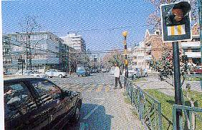

Marque una respuesta
a) Continúa a la misma velocidad.
b) Toca la bocina.
c) Pasa el paso de peatones lo más rápido posible.
d) Se detiene.

.- ¿Adquiere usted un derecho sobre otros usuarios de la vía cuando utiliza
sus luces indicadoras de viraje?

Marque una respuesta
a) Sí, el usar las luces indicadoras de viraje le da a usted preferencia sobre los
conductores que van en igual dirección a la suya.
b) Sí, y además de darle a usted preferencia le exime de cualquier
responsabilidad.
c) No, porque usted sólo está advirtiendo su intención de realizar una maniobra
que hará cuando sea seguro hacerla.
d) Sí, pero sólo en el caso que usted esté tratando de abandonar un
estacionamiento al borde de la calzada.

.- Usted se aproxima a un cruce cebra. En la vereda hay peatones
esperando cruzar. ¿Qué hace usted?

Marque una respuesta
a) Disminuye la velocidad y se prepara para detenerse.
b) Da la pasada a los peatones sólo si éstos son ancianos o niños.
c) Usa sus luces para indicarles que pueden pasar.
d) Toca la bocina para indicarles que pueden cruzar.

.- Usted está circulando por una vía rápida en buenas condiciones. ¿Cómo
puede estar seguro de que lo hace a una distancia adecuada del vehículo
que va adelante?

Marque una respuesta
a) La distancia entre usted y el vehículo que va adelante debería ser dos veces
el largo de su vehículo.
b) La distancia entre usted y el vehículo que va adelante debería ser igual a su
distancia de frenado.
c) La distancia entre usted y el vehículo que va adelante debería ser a lo menos
igual a la que usted recorre en tres segundos.
d) La distancia entre usted y el vehículo que va adelante debería ser a lo menos
igual a la que usted recorre en un segundo.

.- El conductor detrás suyo le sigue muy de cerca. ¿Qué hace usted?

Marque una respuesta
a) Señaliza a la derecha y le indica con lo mano para que lo adelante.
b) Disminuye la velocidad y le permite que lo adelante.
c) No hace nada y se mantiene dentro del límite de velocidad.
d) Se acerca hacia el centro de la calzada.

.- Usted va conduciendo en una carretera a la velocidad máxima permitida.
El conductor que viene detrás suyo está tratando de adelantarlo.
¿Qué hace usted?

Marque una respuesta
a) Se acerca más al vehículo de adelante para que el conductor que viene atrás
no tenga espacio suficiente para el adelantamiento.
b) Le hace señas al conductor de atrás para que lo adelante, cuando sea seguro
hacerlo.
c) Acelera para alejarse del conductor de atrás.
d) Mantiene o disminuye la velocidad y permite el adelantamiento.

.- Usted se está aproximando a un cruce cuando sorpresivamente un
vehículo ingresa a la vía por la que usted va y se ubica delante suyo.
¿Qué hace usted?

Marque una respuesta
a) Lo esquiva y toca la bocina.
b) Disminuye la velocidad y está atento para detenerse.
c) Enciende y apaga sus luces y continúa muy cerca detrás de él.
d) Acelera pasándolo inmediatamente.

.- Un espacio entre usted y el vehículo que marcha delante igual a lo que
usted recorre en tres segundos es suficiente cuando...

Marque una respuesta
a) las condiciones climáticas son buenas.
b) está lloviendo fuertemente.
c) recién ha cesado de llover.
d) hay neblina.

.- Usted está conduciendo al límite de la velocidad máxima permitida y un
conductor intenta adelantarlo. ¿Trataría usted de evitar que lo adelante?

Marque una respuesta
a) No, a menos que sea seguro hacerlo.
b) Sí, porque el otro conductor está actuando en forma peligrosa.
c) Sí, porque el otro conductor está infringiendo la ley.
d) No, en ningún momento.

.- De los siguientes factores, ¿cuál es el que con mayor frecuencia se
presenta en las colisiones por la parte trasera?

Marque una respuesta
a) El conducir demasiado cerca del vehículo que va adelante.
b) El cambio repentino de las luces de los semáforos.
c) La existencia de peatones que cruzan en áreas muy concurridas.
d) El detenerse en todos los cruces.

.- Usted está esperando poder incorporarse a una vía principal desde una
calle lateral. ¿Por qué razón debería usted poner especial atención a
otras motocicletas?

Marque una respuesta
a) Porque generalmente las motocicletas circulan más rápido que los autos.
b) Porque las patrullas de Carabineros suelen andar en motocicletas.
c) Porque las motocicletas son pequeñas y difíciles de ver.
d) Porque las motocicletas tienen el derecho preferente de paso.

.- ¿Cuál de los siguientes grupos de conductores tiene mayores
probabilidades de verse involucrado en un accidente de tránsito?

Marque una respuesta
a) Los que tienen menos de 25 años.
b) Los que tienen entre 36 y 45 años.
c) Los que tienen entre 46 y 55 años.
d) Los que tienen más de 55 años.

.- En una zona rural, usted va conduciendo por un camino muy angosto.
¿Dónde le resultaría más difícil ver personas a caballo que avanzan
delante suyo?

Marque una respuesta
a) Al ir usted bajando un cerro.
b) Al ir ellas subiendo un cerro.
c) Al ir usted en una curva a la izquierda.
d) Al ir usted en una curva a la derecha.

.- Usted va detrás de un camión articulado que se aproxima a un cruce. Su
conductor señaliza hacia la derecha pero el vehículo se desplaza hacia la
izquierda. ¿Qué debe hacer usted?
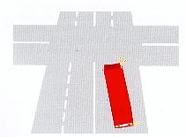

Marque una respuesta
a) Advertirle al conductor acerca de su señal equivocada.
b) Esperar detrás del camión.
c) Denunciar a Carabineros al conductor.
d) Pasar al camión por la derecha.

.- En una carretera de doble calzada con 2 pistas por sentido de tránsito,
usted desea pasar al vehículo que va delante suyo. Por su espejo
retrovisor ve que el auto que viene atrás se está cambiando de pista para
sobrepasarlo a usted. ¿Qué debería hacer usted?

Marque una respuesta
- Señalizar y luego cambiar de pista para sobrepasar.
- Señalizar para indicarle al conductor que viene atrás que usted también desea
sobrepasar.
- No señalizar hasta que el auto lo haya pasado.

.- Un vehículo emerge sorpresivamente desde una vía lateral situándose
delante suyo y obligándolo a frenar fuertemente. ¿Qué hace usted?

Marque una respuesta
a) Enciende y apaga sus luces para manifestarle su enojo.
b) Ignora el error y permanece calmado.
c) Toca la bocina para demostrar su enojo.
d) Lo adelanta dejándolo atrás lo antes posible.

.- Usted se detiene ante un cruce cebra. En la vereda hay peatones
esperando, pero ellos no comienzan a cruzar. ¿Qué hace usted?

Marque una respuesta
a) Les toca la bocina para apurarlos.
b) Tiene paciencia y espera.
c) Prosigue su marcha.
d) Les hace señas con la mano apurándolos para que crucen.

.- Cuando el viento sopla muy fuertemente usted necesita tener especial
cuidado...

Marque una respuesta
a) al usar los frenos.
b) al comenzar a subir una pendiente.
c) al virar hacia un camino angosto.
d) al pasar cerca de ciclistas.

.- En un cruce hay peatones atravesando la calle hacia la cual usted está
virando. ¿Qué debe hacer usted?

Marque una respuesta
a) Hacerles señas con la mano para que continúen.
b) Tocar la bocina para hacerles notar que usted está ahí.
c) Esperar que crucen.
d) Pasar rápidamente por delante de ellos.

.- En un cruce hay peatones atravesando la calle hacia la cual usted está
virando. ¿Qué hace usted?

Marque una respuesta
a) Espera permitiéndoles que crucen.
b) Continúa ya que usted tiene el derecho preferente de paso.
c) Les hace señas para que retrocedan.
d) Les toca la bocina para advertirles su presencia.

.- ¿Dónde debe tener usted especial cuidado con los demás motociclistas?

Marque una respuesta
a) En una estación de servicio.
b) En los cruces de calles.
c) En las proximidades de un área de servicio.
d) Al ingresar a un recinto o área de estacionamientos.

.- Cuando conduce en la ciudad ¿por qué razón debería usted tener
cuidado al cruzarse con un bus que se encuentra detenido en una
parada?

Marque una respuesta
a) Porque el bus puede estar en pana.
b) Porque el bus puede ponerse en movimiento repentinamente.
c) Porque pueden aparecer peatones detrás del bus.
d) Porque el bus puede permanecer detenido.

.- Usted se encuentra muy próximo a un cruce en el que pretende virar a la
derecha. Delante suyo va un ciclista. ¿Qué hace usted?

Marque una respuesta
a) Adelanta al ciclista antes del cruce.
b) Rodea al ciclista en el cruce.
c) Se mantiene detrás del ciclista hasta que éste haya pasado la intersección.
d) Se sitúa al lado del ciclista, sigue en línea recta y desiste de virar.

.- Usted va conduciendo por un camino de doble tránsito cuando se
encuentra con personas que van a caballo delante suyo. ¿Qué es lo
primero que usted debería hacer?

Marque una respuesta
a) Desplazarse hacia el centro de la calzada.
b) Acelerar alrededor de ellos.
c) Señalizar hacia la izquierda.
- Prepararse para reducir la velocidad.

.- ¿Cómo debería usted adelantar a personas que van a caballo?

Marque una respuesta
a) Conduciendo lentamente y dejando bastante espacio lateral.
b) Pasando cerca de ellas y adelantándolas lo antes posible.
c) La velocidad no es importante, pero sí el dejar suficiente espacio lateral.
d) Tocando la bocina sólo una vez como señal de advertencia.

.- Usted va circulando a 65km/h aproximadamente cuando,
lamentablemente, atropella a un peatón. A esa velocidad,...

Marque una respuesta
a) es seguro que el peatón morirá.
b) es muy probable que el peatón muera.
c) es seguro que el peatón sobrevivirá.
d) es muy probable que el peatón sobreviva.

.- Usted va siguiendo a un automóvil que es conducido por una persona de
edad. Usted debería...

Marque una respuesta
a) dar por seguro que el conductor manejará muy mal.
b) estar consciente de que las reacciones del conductor pueden no ser tan
rápidas como las suyas.
c) encender y apagar sus luces y adelantarlo.
d) mantenerse muy cerca tras él y conducir cuidadosamente.

.- Usted nunca debería intentar adelantar a un ciclista ....

Marque una respuesta
a) justo antes de doblar a la derecha.
b) justo antes de doblar a la izquierda.
c) recién pasada una intersección.
d) en un camino de tierra.

.- Cuando adelanta a un ciclista usted debe dejar el máximo espacio lateral
posible. ¿Por qué?

Marque una respuesta
a) Porque el ciclista podría cambiar de pista.
b) Porque el ciclista podría bajarse de la bicicleta.
c) Porque el ciclista podría tener que virar a la izquierda.
d) Porque el ciclista podría desviarse bruscamente.

.- ¿De qué le advierte esta señal?
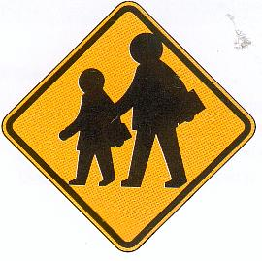

Marque una respuesta
a) De la posible presencia de escolares.
b) De la proximidad de un cruce de peatones.
c) De la posible presencia de niños jugando.
d) De la proximidad de un parque o plaza.

.- Cuando es de noche, al adelantar usted debería ...

Marque dos respuestas
a) tener mucho cuidado porque nuestra capacidad visual se ve reducida.
b) mantener en todo momento sus luces altas.
c) tocar 2 veces la bocina antes de desplazarse hacia la pista izquierda.
d) estar muy atento a las curvas que pueda tener el camino.
e) cambiar de luces altas a bajas repetidas veces antes de iniciar el
adelantamiento.

.- Por una carretera, usted circula detrás de otro vehículo. Si la calzada
está mojada, ¿qué espacio de tiempo mínimo mantiene usted respecto
del vehículo que va adelante?

Marque una respuesta
a) A lo menos, el equivalente a lo que recorre en 4 segundos.
b) El equivalente a lo que recorre en 1 segundo.
c) El equivalente a lo que recorre en 2 segundos.
d) Como máximo, el equivalente a lo que recorre en 3 segundos.

.- Usted está conduciendo de noche y es encandilado por las luces
delanteras de un vehículo que se aproxima. En estas circunstancias,
¿qué hace usted?

Marque una respuesta
a) Reduce la velocidad o se detiene.
b) Cierra sus ojos.
c) Hace parpadear sus luces.
d) Aumenta la velocidad.

.- ¿Cuál o cuáles de las siguientes afirmaciones son correctas en cuanto a
la conducción durante la noche?

Marque la o las respuesta(s) correcta(s)
a) En carretera, con luces bajas es posible ver las marcas en el pavimento a
200 m y más.
b) Nuestra limitada capacidad para ver de noche aumenta los riesgos de
accidentes.
c) Nuestra capacidad de apreciar distancias en la noche se ve disminuida.
d) El color de las ropas de un peatón influye en que éste pueda ser más o menos
visible para los conductores.

.- ¿Cuál o cuáles de las siguientes afirmaciones es(son) correcta(s) en
cuanto a la conducción nocturna en un camino rural?

Marque la o las respuesta(s) correcta(s)
a) Al cruzarse con otro vehículo siempre hay que poner luces bajas para no
encandilar a su conductor.
b) Al acercarse por atrás a otro vehículo hay que poner luces bajas.
c) Al cruzarse con un ciclista no es necesario poner luces bajas.
d) Si el camino es ancho no es necesario poner luces bajas al cruzarse con otro
vehículo.

.- ¿Cuál o cuáles de las siguientes afirmaciones es(son) correcta(s) en
cuanto a la conducción bajo la lluvia?

Marque la o las respuesta(s) correcta(s)
a) Cuando los neumáticos son nuevos no hay riesgo de que éstos patinen a
consecuencia del agua en la calzada.
b) Independientemente del estado de los neumáticos, el riesgo de que éstos
patinen es mayor mientras mayor es la velocidad.
c) El riesgo de que los neumáticos patinen es menor cuando recién ha
comenzado a llover.
d) Cuando los frenos están buenos el riesgo de patinaje no existe.

.- ¿Cuáles son las 2 causas más comunes de los resbalones ante la
existencia de agua en la calzada?

Marque dos respuestas
a) Frenos en mal estado.
b) Neumáticos desgastados.
c) Exceso de velocidad en relación a las condiciones de la calzada.
d) Fallas en el sistema de dirección.

.- Viajando de noche usted es encandilado por las luces de un vehículo
que viene en sentido contrario, ¿qué debería hacer usted?

Marque una respuesta
a) Acelerar para alejarse pronto de lo que lo encandila.
b) Poner luces delanteras altas.
c) Poner su mano sobre sus ojos.
d) Bajar la velocidad y eventualmente detenerse.

.- Conduciendo de noche usted se ve encandilado por las luces de un
vehículo que viene en sentido contrario, ¿qué debería hacer usted?

Marque una respuesta
a) Frenar fuerte.
b) Acelerar para alejarse rápido del vehículo que lo encandila.
c) Hacer parpadear sus luces.
d) Bajar la velocidad o detenerse.

.- Al frenar en una calzada mojada su vehículo comienza a patinar. ¿Qué es
lo primero que usted debería hacer?

Marque una respuesta
a) Soltar el freno completamente.
b) Acelerar.
c) Apretar con más fuerza el freno.
d) Presionar el embrague.

.- ¿Cómo puede usted evitar que los neumáticos patinen cuando la calzada
está con hielo?

Marque una respuesta
a) Manteniéndose siempre en primera.
b) Frenando si las ruedas comienzan a patinar.
c) Conduciendo lentamente en la marcha más alta posible.
d) Conduciendo en neutro.

.- Cuando la calzada está con hielo la distancia de frenado puede ser ...

Marque una respuesta
a) 2 veces la distancia normal.
b) 5 veces la distancia normal.
c) 7 veces la distancia normal.
d) 10 veces la distancia normal.

.- Al conducir con neblina a la luz del día, ¿qué luz enciende usted ?

Marque una respuesta
a) La luz delantera baja.
- La luz delantera alta.
- Las luces intermitentes de viraje.

.- Al conducir sobre una calzada con hielo usted siente la dirección de su
vehículo más liviana. ¿Por qué sucede esto?

Marque una respuesta
a) Porque los neumáticos tienen menos adherencia a la calzada.
b) Porque los neumáticos tienen más adherencia a la calzada.
c) Porque los neumáticos están demasiado blandos.
d) Porque los neumáticos están demasiado duros.

.- ¿Cuándo es su distancia de detención total mucho más larga?

Marque una respuesta
a) Cuando hay neblina.
b) Cuando es de noche.
c) Cuando está lloviendo.
d) Cuando la temperatura es alta.

.- ¿Cómo puede usted evitar que su vehículo patine cuando la calzada está
cubierta con una capa de hielo?

Marque una respuesta
a) Usando el freno si las ruedas comienzan a resbalar.
b) Conduciendo a una velocidad baja en el cambio más alto posible.
c) Frenando suave y repetidamente.
d) Conduciendo en un cambio bajo todo el tiempo.

.- Usted está conduciendo bajo mucha lluvia y repentinamente siente la
dirección muy liviana. ¿Qué hace usted para tener nuevamente el control
de su vehículo?

Marque una respuesta
a) Cambia a una marcha más baja.
b) Frena levemente para reducir la velocidad.
c) Guía el vehículo por la parte más seca de la calzada.
d) Suelta el acelerador.

.- Cuando hay nieve lo mejor es conducir manteniéndose en la marcha más
alta posible. ¿Por qué es esto?

Marque una respuesta
a) Para reducir rápidamente la velocidad al frenar.
b) Para que el patinaje de las ruedas no haga que el motor funcione demasiado
rápido.
c) Para ayudar a evitar que las ruedas patinen.
d) Para dejar disponible una marcha baja en el caso de que las ruedas patinen.

.- ¿Cuál es la principal razón por la cual su distancia de detención total es
mayor después de una lluvia torrencial?

Marque una respuesta
a) Porque puede que usted no vea las pozas grandes.
b) Porque los frenos estarán fríos al estar mojados.
c) Porque sus neumáticos tendrán menos adherencia sobre la calzada.
d) Porque la visibilidad se reduce.

.- En una ocasión de mucha neblina usted va detrás de otros vehículos y
lleva encendida su luz baja. ¿De qué otra forma puede reducir las
probabilidades de verse involucrado en un accidente?

Marque una respuesta
a) Usando su luz alta en vez de baja.
b) Circulando a baja velocidad y aumentando la distancia al vehículo que va
adelante.
c) Manteniéndose cerca del vehículo que va delante suyo.
d) Encendiendo sus luces intermitentes.

.- En un pavimento mojado usted va circulando detrás de un vehículo
manteniéndose a una distancia segura de él. De pronto es adelantado
por otro vehículo que se ubica en el espacio que usted había dejado.
¿Qué debería hacer usted?

Marque una respuesta
a) Encender y apagar sus luces en señal de advertencia.
b) Tratar de adelantar tan pronto pueda hacerlo en forma segura.
c) Disminuir su velocidad hasta recuperar una distancia segura respecto del que
va adelante.
d) Mantener su velocidad y esperar a que el vehículo se aleje.

.- ¿Cómo puede usted controlar mejor su vehículo al conducir con nieve?

Marque una respuesta
a) Conduciendo en un cambio bajo y sujetando el volante muy firmemente.
b) Conduciendo en primera.
c) Manteniendo el motor acelerado y presionando el embrague.
d) Conduciendo lentamente en el cambio más alto posible.

.- Al ir en su motocicleta de noche por una carretera usted debe mantener
su foco delantero encendido, a menos que ...

Marque una respuesta
a) su vehículo esté en pana en la berma.
b) vayan vehículos muy cerca delante suyo.
c) circule a menos de 50 km/hr.
d) la carretera esté iluminada.

.- ¿Cómo debería conducir usted en una curva cuando hay hielo en la
calzada?

Marque una respuesta
a) Usando el embrague y el freno al mismo tiempo.
b) Lenta y suavemente.
c) En primera.
d) Frenando a medida que va tomando la curva.

.- Hay mucha neblina y el auto que viene detrás suyo parece estar muy
cerca. ¿Qué debería hacer usted?

Marque una respuesta
a) Hacerle señales de luces.
b) Desplazarse hacia el costado derecho y detenerse de inmediato.
c) Acelerar y alejarse de él.
d) Continuar con mucho cuidado.

.- Usted va conduciendo de noche por una carretera cerca de otros
vehículos que van delante suyo. ¿Qué luz debería mantener encendida?

Marque una respuesta
- La luz alta.
- La luz baja.

.- ¿Por qué razón debería usted reducir siempre su velocidad al conducir
con neblina?

Marque una respuesta
a) Porque los frenos no funcionan bien.
b) Porque las luces neblineras de otros lo pueden encandilar.
c) Porque es más difícil ver lo que hay más adelante.
d) Porque el motor está más frío.

.- En una calle de una pista por sentido de tránsito usted se encuentra con
que su pista está obstruida. ¿Qué hace usted?

Marque una respuesta
a) Continúa, porque usted tiene el derecho a vía.
b) Hace señas con la mano a quienes vienen en contra para que le den la
pasada.
c) Cede el paso al tránsito que viene en sentido contrario.
d) Acelera para poder pasar primero.

.- Combine los números de las señales con los textos que correspondan.

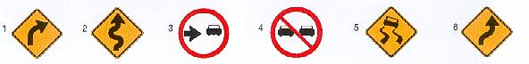

a) Mantenga su derecha
b) Pavimento resbaladizo
c) Curva
d) No adelantar

.- Usted va circulando por una carretera de doble calzada con tres pistas
por sentido. Las demarcaciones de pistas y de eje central están
reforzadas con tachas reflectantes. Si a su izquierda las tachas son rojas
y a su derecha éstas son blancas, ¿por cuál pista va usted?

Marque una respuesta
a) Por la pista del medio.
b) Por la pista de la izquierda.
c) Por la pista de la derecha.

.- Al ir circulando en su vehículo usted enfrenta esta señal. ¿Qué significa?
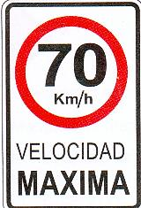

Marque una respuesta
a) Que usted puede conducir hasta un 10% más rápido, porque la señal es sólo
una recomendación.
b) Que en días no hábiles, cuando hay poco tránsito, no rige tal restricción.
c) Que usted no debe exceder esta velocidad.
d) Que usted debe mantener una velocidad inferior a la indicada en la señal.

.- ¿Qué significa esta señal?
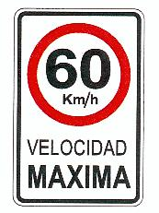
Marque una respuesta
a) Usted no debe exceder la velocidad indicada.
b) Es más seguro conducir a la velocidad indicada.
c) La velocidad indicada es la máxima aconsejada.
d) Es una recomendación para cuando hay mucho tránsito.

.- ¿Cuándo puede usted ingresar a un cruce en cuya calzada se han
pintado franjas amarillas diagonales?
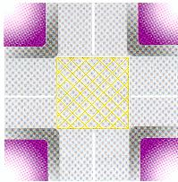

Marque una respuesta
a) Siempre que el semáforo esté en verde.
b) Cuando en la salida del cruce tenga espacio suficiente como para no quedar
detenido en él.
c) Cada vez que va a virar hacia la derecha.
d) Sólo cuando haya menos de dos vehículos delante suyo.

.- ¿Qué significa esta señal de tránsito?
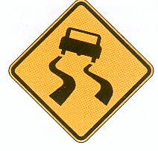
Marque una respuesta
a) Gravilla suelta.
b) Peligro de que se pinchen los neumáticos.
c) Pavimento resbaladizo.
d) Curvas en el camino.

.- ¿Qué significa esta señal?
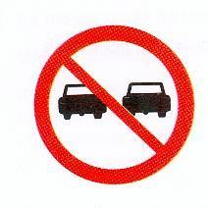

Marque una respuesta
a) No adelantar.
b) Mantenga su derecha.
c) Preferencia al tránsito que viene en sentido contrario.
d) No cambiar de pista.

.- ¿Cuál de los siguientes tipos de señales le indica que no haga algo?

Marque una respuesta
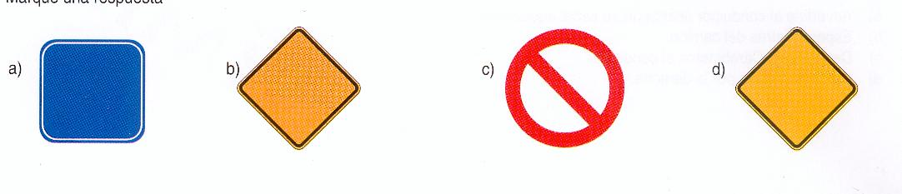

.- ¿Qué debe hacer usted cuando enfrenta esta señal?
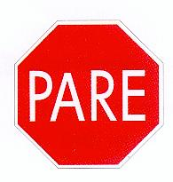
Marque una respuesta
a) Detenerse sólo si viene algún vehículo por la otra vía.
b) Detenerse sólo si hay peatones esperando para cruzar.
c) Detenerse sólo si en la calzada está pintada la leyenda PARE.
d) Detenerse siempre.

.- ¿Qué significa esta señal?
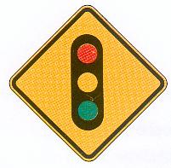
Marque una respuesta
a) Semáforo fuera de servicio.
b) Proximidad de semáforo.
c) Semáforo activado por peatones.
d) Semáforos sincronizados.

.- ¿Qué significa un semáforo en rojo?

Marque una respuesta
a) Que usted puede seguir su camino si no vienen vehículos por la otra vía.
b) Que usted debe disminuir su velocidad y estar preparado para detenerse.
c) Que usted debe detenerse antes de la línea de detención de vehículos.
d) Que usted debe detenerse sobre el paso de peatones.

.- ¿Para qué sirven las señales amarillas con forma de rombo?

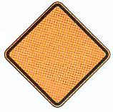

Marque una respuesta
a) Para entregar información.
b) Para dar órdenes.
c) Para indicar direcciones.
d) Para advertir acerca de peligros.

.- ¿Qué significa un semáforo en amarillo?

Marque una respuesta
a) Que usted debe prepararse para continuar.
b) Que usted debe detenerse antes de entrar al cruce, a menos que no alcance a
hacerlo en forma segura.
c) Que usted debe continuar, siempre que vaya a virar.
d) Que usted debe continuar si no hay peatones cruzando.

.- ¿Qué significa esta señal?
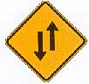
Marque una respuesta
a) Angostamiento de la vía.
b) Preferencia al tránsito que viene en sentido contrario.
c) Proximidad de doble calzada.
d) Dos sentidos de tránsito más adelante.

.- ¿Qué significa esta señal?
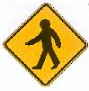
Marque una respuesta
a) Zona de escuela.
b) Cruce de peatones.
c) Niños jugando.
d) Peatón debe transitar por su izquierda.

.- ¿Cuál de estas señales le previene que más adelante hay una serie de curvas?

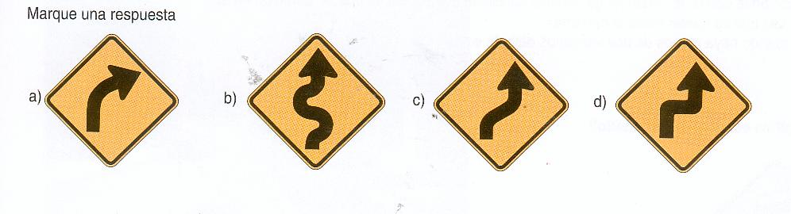

.- ¿Qué significa esta señal?
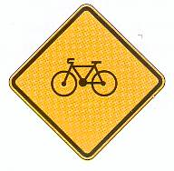

Marque una respuesta
a) Que se cerca a una zona en la que no se permiten bicicletas.
b) Que los ciclistas deben circular por la pista de la derecha.
c) Que los ciclistas deben circular en sentido contrario.
d) Que se acerca a una zona donde es muy probable la presencia de ciclistas en
la vía.

.- ¿Cuál de estas señales le advierte la proximidad de un cruce de
peatones?

Marque una respuesta

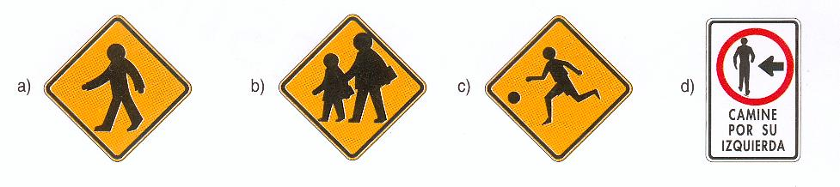

.- De las siguientes señales de tránsito, ¿cuál o cuáles corresponden a
señales amarillas con forma de rombo?

Marque la o las respuesta(s) correcta(s)
a) Puente angosto
b) Angostamiento de la vía
c) Dirección obligada
d) Mantenga su derecha
e) Bifurcación o cruce en T
f) Cruce ferroviario

.- Usted está enfrentando un semáforo en amarillo. ¿Qué luces se
encenderán después?

Marque una respuesta
a) Primero la roja y luego la amarilla nuevamente.
b) Primero la roja y luego la verde.
c) Primero la verde y luego la roja.
d) Primero la verde y luego la amarilla nuevamente.

.- ¿Qué significa la demarcación de centro de calzada que muestra la
figura?

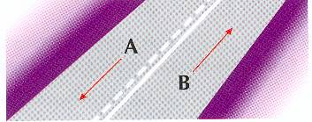

Marque una respuesta
a) Que no puede ser traspasada por un conductor que viene por la pista A.
b) Que no puede ser traspasada por un conductor que va por la pista B.
c) Que en ningún caso pueden efectuarse adelantamientos.
d) Que sólo un conductor que va por la pista B podría efectuar un
adelantamiento.

.- El vehículo indicado con la flecha se encuentra detenido sobre una zona
achurada esperando poder efectuar un viraje en U, ¿es esto correcto?

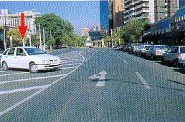

Marque una respuesta
a) Sí, la zona achurada sólo separa sentidos de circulación.
b) Sí, siempre que la zona achurada no esté reforzada con tachas o tachones
reflectantes.
c) No, porque los vehículos no pueden detenerse ni circular por zonas
achuradas.
d) No, porque se trata de una vía de mucho tránsito.

.- De acuerdo a las circunstancias que se aprecian en la fotografía, ¿sería
correcto que el automóvil indicado con la flecha continuara derecho ?

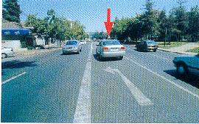

a) Sí
b) No

.- ¿Qué le indica la señal de tránsito que se observa en la fotografía?
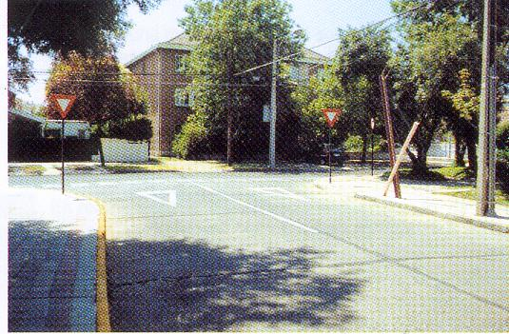

Marque una respuesta
a) Que usted está obligado a detenerse a la altura de la señal.
b) Advierte que el cruce al que usted se aproxima es peligroso.
c) Que usted está obligado a ceder el paso a los vehículos que se aproximen por
la otra vía.
d) Es sólo una recomendación para que usted ponga especial atención al pasar
el cruce.

.- ¿Cuándo no debería usted detenerse al ponerse el semáforo
en amarillo?

Marque la o las respuesta(s) correcta(s)
- Cuando la luz cambia sorpresivamente.
- Cuando va demasiado rápido.
- Cuando ya ha ingresado al cruce.
- Cuando está tan cerca del cruce que su detención puede ocasionar un
accidente.

.- ¿Qué significa la luz verde del semáforo?

Marque una respuesta
- Siga tan pronto aparezca la luz verde.
- Siga, pero sólo si su pista está expedita justo después del cruce.
- Siga después de mirar hacia ambos lados.
- Siga.

.- Usted se encuentra en el lugar de un accidente. ¿Qué hace para ayudar
de mejor forma a una persona herida que está con una fuerte hemorragia
en la parte inferior de una pierna?

Marque dos respuestas
a) La sienta y le da a beber algo caliente para tranquilizarla.
b) La mantiene tendida con la pierna herida en alto.
c) Aplica presión manual firme sobre la herida con un paño limpio y luego la
venda.
d) La sienta y espera a que llegue una ambulancia.
e) Le conversa tranquilamente ayudándola a mantenerse de pie.

.- Usted se ve involucrado en un accidente. Un pasajero del otro vehículo
ha resultado con lesiones leves. ¿Debe usted informar el hecho a la
policía?

Marque una respuesta
a) Sí, debe dar cuenta del hecho a la policía dentro de los próximos 20 días.
b) No, el pasajero lesionado debe decidir si se informa a la policía o no.
c) No, los accidentes en que sólo resultan lesionados leves no se informan a la
policía.
d) Sí, debe dar cuenta del hecho a la autoridad policial más inmediata a la
brevedad.

.- Usted se ha detenido en el lugar de un accidente para prestar ayuda.
¿Qué debería hacer usted ?

Marque tres respuestas
a) Mantener a las personas lesionadas en movimiento haciéndolas caminar.
b) Dar a las personas heridas algo caliente para beber.
c) Mantener abrigadas y cómodas a las personas heridas.
d) Mantener tranquilas a las personas heridas hablándoles alentadoramente.
- Asegurarse de que no queden solos los heridos.

.- Usted es el primero en llegar al lugar de un accidente en el que hay
heridos graves. ¿Qué hace usted?

Marque la o las respuesta(s) correcta(s)
a) Se asegura de que estén apagados los motores de los vehículos involucrados.
b) Se asegura de que alguien llame al 133 de Carabineros.
c) Intenta que los heridos beban algo.
d) Saca de los autos a los heridos.

.- Usted llega al lugar de un accidente en el que participó un camión
cargado con productos químicos peligrosos. ¿Qué debería hacer usted
antes de llamar al 133 de Carabineros?

Marque una respuesta
a) Tratar de mover el camión.
b) Tratar de diluir los productos químicos con agua.
c) Averiguar de qué clase de producto químico se trata mirando los rótulos y
letreros que tiene el camión.
d) Tratar de evitar que los productos químicos se sigan derramando.

.- Usted llega al lugar de un accidente en el que ha participado otro
motociclista. Este yace consciente, pero en estado de shock. ¿De qué
debería asegurarse usted?

Marque una respuesta
a) Que el motociclista se saque el casco.
b) Que el motociclista no se saque el casco.
c) Que al motociclista se le ayude a ponerse de pie.
d) Que al motociclista se le dé algo para beber.

.- Usted va por una autopista. De un camión cargado que va delante suyo
cae una caja sin que su conductor se dé cuenta. ¿Qué hace usted?

Marque una respuesta
a) Trata de alcanzar al camión y de llamar la atención de su conductor.
b) Se detiene junto a la caja y hace señales de luces hasta que llegue la policía.
c) Se desplaza hacia la berma y luego intenta recoger la caja.
d) Continúa hasta donde haya un teléfono para avisar a la policía o a los
servicios de emergencia.

.- ¿Quién o quiénes están cubiertos por el Seguro Obligatorio de
Accidentes Personales?

Marque una respuesta
- Sólo el conductor de la motocicleta asegurada.
- Sólo el que viaja como acompañante en la motocicleta asegurada.
- Sólo el acompañante y conductor de la motocicleta asegurada.
- El conductor, su acompañante y cualquier tercero afectado en un accidente de
tránsito en que participe la motocicleta asegurada.

.- ¿Qué documento no está obligado a portar usted siempre en su
vehículo?

Marque una respuesta
a) El Permiso de Circulación.
b) El certificado de un Seguro Obligatorio de Accidentes Personales.
c) Su licencia de conductor.
d) El certificado de revisión técnica o de homologación.
e) El certificado de inscripción en el Registro Nacional de Vehículos Motorizados.

.- En relación con las infracciones a las normas del tránsito, ¿cuál o cuáles
de las siguientes afirmaciones es(son) verdadera(s)?

Marque la o las respuesta(s) correcta(s)
a) Infringir la normas sobre uso obligatorio de casco protector es una infracción
menos grave.
b) No respetar una señal PARE es una infracción gravísima.
c) La comisión de una infracción gravísima es sancionada no sólo con una multa,
sino que también con la suspensión de la licencia de conducir del infractor.
d) Sólo son infracciones gravísimas el no respetar la luz roja del semáforo y
exceder el límite de velocidad máxima permitida en más de 20 Km/h.
e) En ningún caso una licencia de conducir puede ser cancelada por el Juez.

.- ¿Cuál o cuáles de las siguientes afirmaciones es(son) verdadera(s)?

Marque la o las respuesta(s) correcta(s)
a) Sólo son infracciones gravísimas el exceder en más de 20 Km/h la velocidad
máxima permitida y no respetar la luz roja del semáforo.
b) Las infracciones gravísimas son sancionadas con multas y, además, con la
suspensión de la licencia de conducir del infractor.
c) Dos infracciones graves cometidas en un período de 12 meses dan origen a
una suspensión de la licencia de conducir del infractor.
d) No respetar el derecho preferente de paso de un peatón es una infracción leve.
- Cruzar una vía férrea en un lugar no autorizado es una infracción grave.

RESPUESTAS

. d)
. a)
. c) Chequear los neumáticos cuando están fríos permite una lectura más precisa
. a)
. c) Presiones de neumáticos incorrectas se suman al riesgo de ronceo.
. c)
. b)
. d)
. c)
. a) y b)
. a)
. d)
. b) y c)
. c)
. a), b), c) y d)
. a), b) y d)
. a) y b)
. c)
. b)
. a )
. a) y d)
. c)
. c) El factor más importante es c). Obviamente a) y d) también ayudarían.
. d
. b)
. b) Para corregir una patinada de las ruedas traseras debe guiarse el vehículo en dirección de la patinada.
. a) Un cambio bajo le ayudará a controlar la velocidad, pero en una pendiente muy pronunciada también necesitará sus frenos.
. a), c) y d)
. c)
.a)
?. a), b), c) y d)
. a), b) y d)
. a) y d)
. d)
. a), b), c) y d)
. a) y b)
. b) y d)
. a)
. d)
. b) y d)
. d)
. a) y d)
. a) y c)
. d)
. b) y c)
. b)
. c)
. a), b), c) y d)
. a)
. a), b) y c)
. a), b) y c)
. c)
. d)
. a)
. a), b) y e)
. d)
. a)
. c)
. c)
. c)
. d)
. d)
. b)
. a)
. a)
. c)
. b)
. a)
. b)
. a)
. c)
. d)
. a)
. a), c) y e)
. a), b) y e)
. a), b) y d)
. c)
. d)
. d)
. c)
. c)
. a), c) y d)
. a) y b)
. a)
. a), c) y d)
. b), c) y d)
. d)
. c)
. b)
. c)
. d)
. b)
. b)
. a) y b)
. d)
. c)
. d)
. a) y b)
. a), b) y d)
. b) y d)
. c)
. c)
?. c) , d) y e)
. a) y d)
. b) y c)
. d)
. a)
. b)
. b)
. c)
. c)
. d)
. a) y b)
. b) y d)
. a), b) y c)
. d)
. c)
. c)
. a), c) y e)
. b)
. a), b), c) y e)
. d)
. c)
. a)
. c)
. c)
. d)
. b) Cualquier otra respuesta denota agresividad
. a) En otras circunstancias el período de tiempo debe incrementarse
. d) Incluso aunque otros conductores infrinjan la ley o actúen en forma peligrosa, usted aumentaría los riesgos si trata de evitar que lo adelanten.
. a) Los otros factores aumentan el riesgo de colisión, pero la causa principal es a).
. c)
. a)
. d)
. b)
. c)
. b)
. b)
. d)
. c)
. a)
. b)
. c)
. c)
. d)
. a)
. b)
. b)
. a)
. d)
. a)
. a) y d)
. a)
. a)
. b), c) y d)
. a) y b)
. b)
. b) y c)
. d)
. d)
. a) Lo primero que usted debe hacer es retirar la causa del patinaje, que en este caso es el freno. Luego, debería aplicar los frenos suavemente.
. c)
. d)
. a) Las luces altas tienden a reflejar la neblina
. a)
. c)
. b)
. d)
. c)
. c)
. b)
?. c)
. d)
. a)
. b)
. d)
. b)
. c)
. c)
. a) - 3; b) - 5; c) - 1; d) - 4
. b)
. c)
. a)
. b)
. c)
. a)
. c)
. d)
. b)
. c)
. d)
. b)
. d)
. b)
. b)
. d)
. a)
. a), b), e) y f)
. b)
. b)
. c)
. b)
. c)
c) y d)
b)
. b) y c)
. d)
. c), d) y e)
. a) y b)
. c)
. b)
. d)
. d)
. e)
. a), b) y c)
. b), c) y e)

